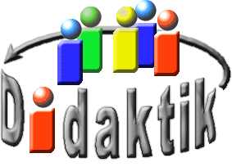
UNIVERSITÄT
BAYREUTH
Seminar „Übungen im Vortragen – OC“

Herbizide
Claudia Pöhner, SS 01; Katja Schütz, SS 11
Gliederung
1 Einteilungsmöglichkeiten 1
1.1 Nach Wirksamkeit 1
1.2 Nach Wirkungsweise 2
2 Wirkungsweise von Glyphosat 3
3 Wirkungsweise von Paraquatdichlorid 4
4 Wirkungsweise von Atrazin 6

Einstieg: Bei den Herbiziden handelt es sich um Pflanzen-Vernichtungsmittel, die „unerwünschten“ Pflanzen-Wuchs (Schad-Pflanzen) beseitigen. Sie bestehen aus den unterschiedlichsten Wirkstoff-Klassen, wobei 95% aller angewandten Herbizide organische Verbindungen sind. Anorganische Verbindungen, wie z. B. Kupfer(II)-sulfat (CuSO₄*5H₂O) oder Natriumchlorat (NaClO₃) standen zwar am Anfang der chemischen Unkraut-Bekämpfung, wurden jedoch nach und nach durch organische Verbindungen ersetzt.
Herbizide werden verwendet, um
    - den Ertragsverlust in der Landwirtschaft durch Unkraut-Konkurrenz einzudämmen,
    - Geld zu sparen (chemische Unkraut-Vernichtung schneller als manuelle Entfernung),
    - einen gepflegten Rasen vorzeigen zu können.
Um sich in dem „Durcheinander“ der Herbizide zurechtzufinden, werden diese sinnvoll unterteilt.

Einteilungsmöglichkeiten

Nach Wirksamkeit
Herbizide kann man in Total-Herbizide und selektive Herbizide unterteilen. Eine Selektivität kann unterschiedliche Ursachen haben:
- Unterschiede zwischen der Aufnahme in die verschiedenen Pflanzen,
- unterschiedliche Empfindlichkeit des Stoffwechsels gegenüber den Herbiziden,
- unterschiedliche Fähigkeit der Pflanzen, diese Fremd-Stoffe zu entgiften.
Allerdings handelt es sich hier um eine problematische Einteilungsweise, da es oft nur auf die aufzuwendende Wirkstoff-Menge pro Flächen-Einheit ankommt. Weitaus sinnvoller ist folgende Unterscheidung.

Nach Wirkungsweise
Für die Herbizide kann nach ihren Angriffspunkten im Stoffwechsel der Pflanzen eine Einteilung vorgenommen werden. Man unterscheidet hierbei:

Angriffspunkt im Stoffwechsel | Beispiele
Photosynthese-Hemmer | Harnstoff-Derivate,  Triazin-Derivate
Atmungshemmer | Pentachlorphenol,  substituierte Dinitrophenole
Wuchs-Stoffe | Phenoxyalkylcarbonsäuren
Mitose-Hemmer | Carbamate,  Aniline
sonstige Eingriffe in wichtige Biosynthese-Wege | Phosphonsäure-Derivate
Auf folgende Herbizide wird nun näher eingegangen:

Verbindungsklassen | Beispiele | Wirkungsweise | Sonstiges
Phosphonsäure-Derivate | Glyphosat  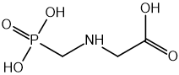 | hemmt die Synthese aromatischer Aminosäuren | Total-Herbizid
Heterocyclische Verbindungen (Bipyridinium-Verbindungen) | Paraquatdichlorid  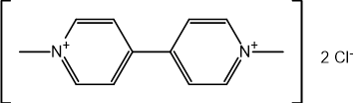 | Photosynthese-Hemmer (PS II) | Total-Herbizid, eingeschränktes Anwendungsverbot in Deutschland
Heterocyclische Verbindungen (Triazin-Derivate) | Terbutylazin  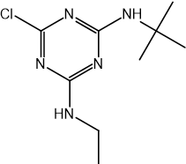 | Photosynthese-Hemmer (PS I) | wirkt selektiv, Mais dagegen resistent
Ein großer Teil der Pflanzen-Substanz (bei manchen Pflanzen bis zu 50% der Trocken-Substanz) wird über den Shikimat-Weg gebildet.
Ein Eingriff in diesen Biosynthese-Weg geschieht mit Glyphosat (N-Phosphonomethylglycin).

Wirkungsweise von Glyphosat
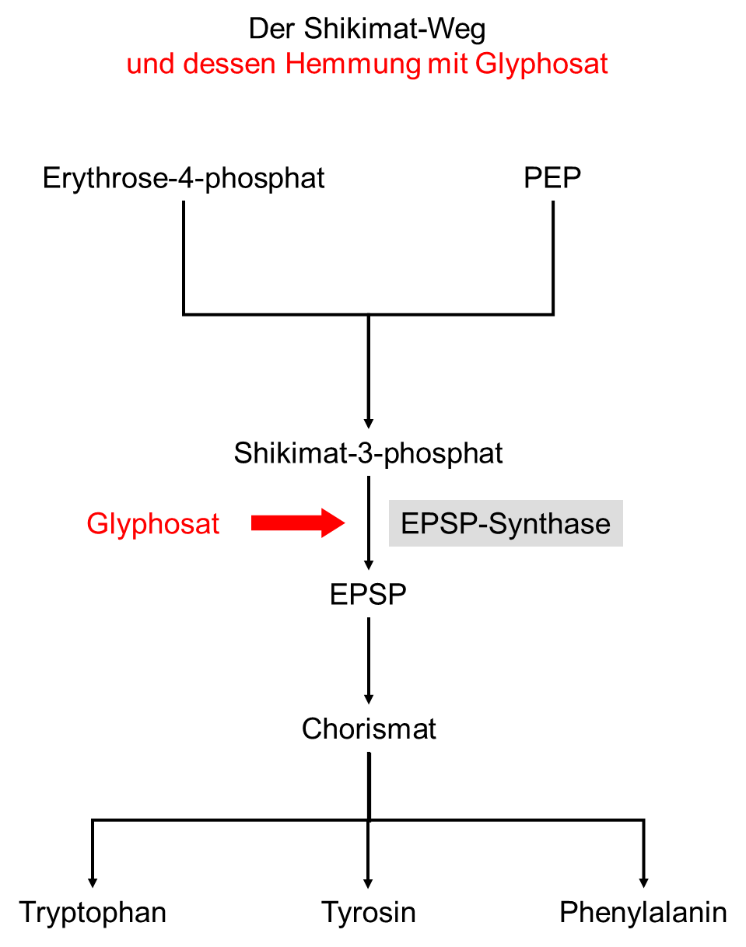
Abb. 1: Der Shikimat-Weg und dessen Hemmung.
Vorläufer für die Bildung lebenswichtiger aromatischer Aminosäuren sind Erythrose-4-phosphat und Phosphoenolpyruvat PEP (siehe Abb. 1). Es erfolgt eine Reaktion (über mehrerer Zwischenstufen, auf die hier jedoch nicht näher eingegangen wird) zu Shikimat-3-phosphat. Die 5-Hydrocy-Gruppe des Shikimat-3-phosphat wird mit Phosphoenolpyruvat zu dem Enolether 5-enolpyruvylshikimat-3-phosphat (EPSP) verknüpft (Enzym: EPSP-Synthase). An dieser stelle greift das Glyphosat folgendermaßen in den Stoffwechsel ein:
Glyphosat ist ein sehr starker Hemmer der EPSP-Synthase. Wegen seiner ähnlichen Struktur hemmt es kompetitiv zu Phosphoenolpyruvat. Demzufolge wird kein EPSP und somit auch keine aromatischen Aminosäuren gebildet. Der Shikimat-Weg kommt bei Tieren nicht vor – daher besteht für Tiere keine Gefahr. Ein weiterer Vorteil liegt darin, dass Glyphosat aufgrund seiner einfachen Struktur relativ schnell durch Boden-Bakterien abgebaut wird.

Wirkungsweise von Paraquatdichlorid
Die Photosynthese besteht aus zwei Vorgängen: Licht-Reaktionen (Photo-Teil der Photosynthese) und Calvin-Zyklus (Synthese-Teil der Photosynthese) (siehe Abb. 2)
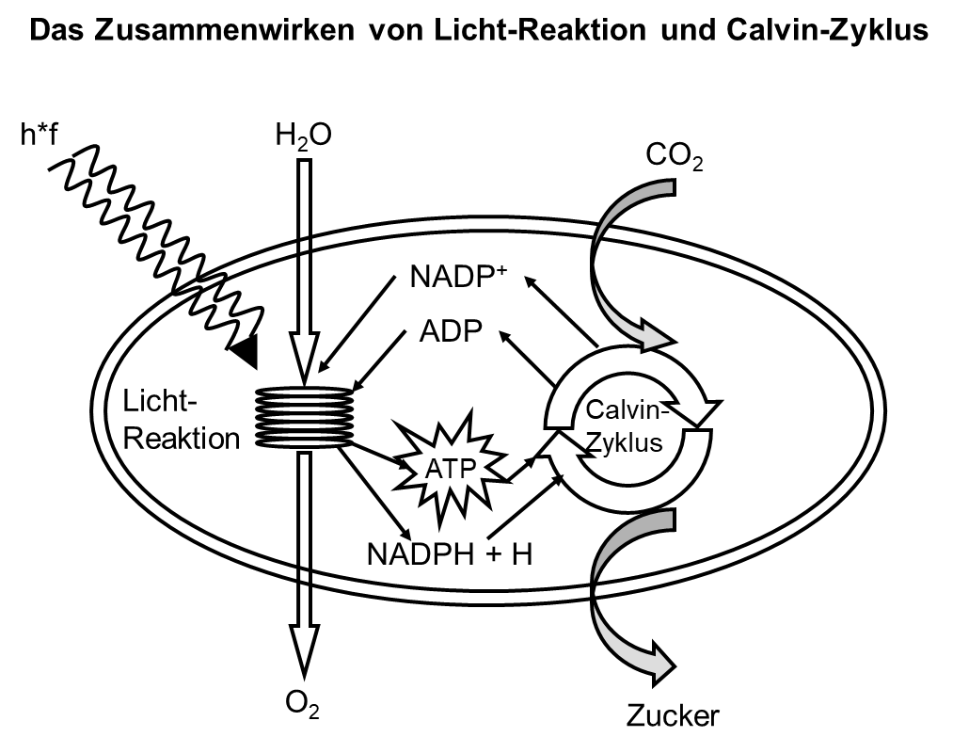
Abb. 2: Licht-Reaktion und Calvin-Zyklus.
Bei den Richt-Reaktionen wird Sonnen-Energie in chemische Energie umgewandelt. Das vom Chlorophyll absorbierte Licht treibt die Übertragung von Protonen und Elektronen vom Wasser auf den Akzeptor NADP⁺ an, bei diesem Vorgang wird Wasser gespalten. Zusätzlich erzeugen die Licht-Reaktionen ATP. Im Calvin-Zyklus wird Kohlenstoffdioxid zum Kohlehydrat umgesetzt, wobei ATP und NADPH aus den Licht-Reaktionen benötigt wird. Photosystem I kann anstatt Ferredoxin Fd auch Paraquatdichlorid reduzieren (siehe Abb. 3).
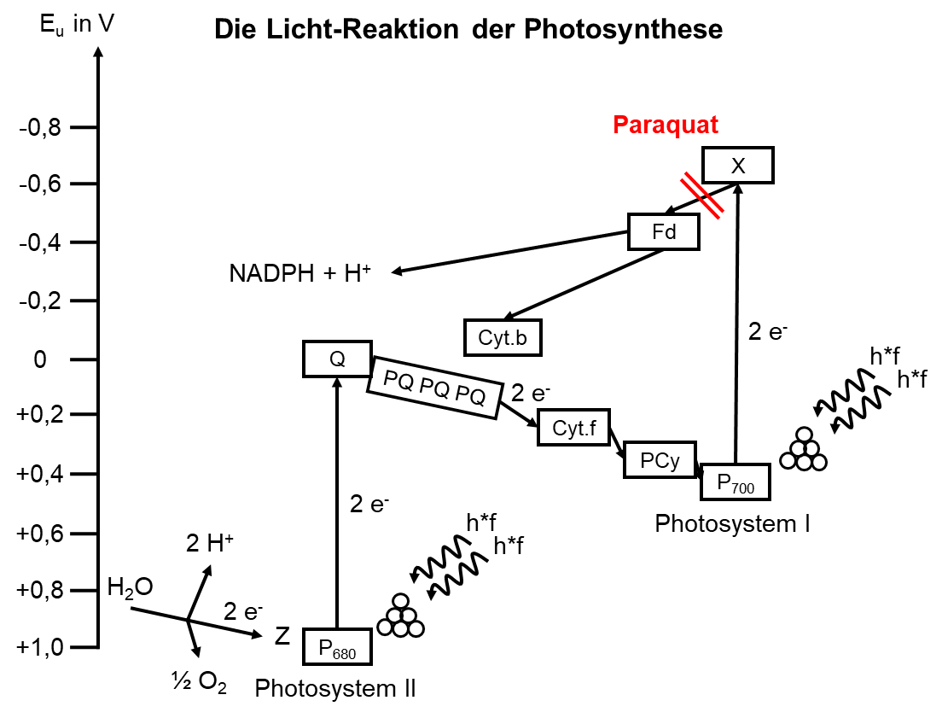
Abb. 3: Die Licht-Reaktion der Photosynthese und der Angriffspunkt von Paraquat.
Legende:

- P₆₈₀: Reaktionszentrum von Photosystem II
- Z: primärer Elektronen-Donator
- Q: primärer Elektronen-Akzeptor
- PQ: Plastochinon-Pool
- PCy: Platocyanin
- P₇₀₀: Reaktionszentrum von Photosystem I
- X: primärer Elektronen-Akzeptor von Photosystem I
- Fd: Ferredoxin
- Cyt: Cytochrome

Die entstehende radikalische Substanz überträgt das Elektron auf Sauerstoff unter Bildung des chemisch aggressiven Hyperoxid-Radikals O₂⁻ (siehe Abb. 4)
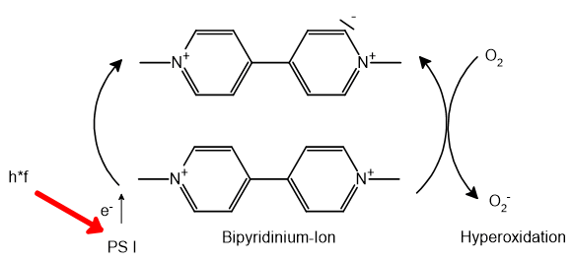
Abb. 4: Entstehung des Hyperoxid-Anions.
„ASF“ (= aktive Sauerstoff-Formen) werden in der Pflanze zwar abgefangen; in diesem Falle jedoch ist die Kapazität der Abfang-Reaktionen nicht mehr ausreichend (Radikal-Fänger: v. a. α-Tocopherol (Vitamin E), Vitamin C). Allerdings besteht das „wirkliche Kunststück“ darin, Herbizide herzustellen, die selektiv arbeiten, wie z. B Atrazin und seine Derivate:

Wirkungsweise von Atrazin
Sie Selektivität hat unterschiedliche Ursachen (siehe auch 1).
Beispiel: Resistenz von Mais gegen Atrazin. Atrazin ist ein Photosynthese-Hemmer. Das Herbizid wird von Mais-Pflanzen zwar gut aufgenommen, erreicht seinen Wirkungsort jedoch nicht, sondern wird vorher unschädlich gemacht und „entsorgt“. Atrazin ist seit 10 Jahren in Deutschland verboten, allerdings werden ähnliche Triazin-Derivate weiterhin verwendet (z. B. Terbutylazin, Simazin). Bei der Entgiftung spielen ich folgende Vorgänge in der Pflanze ab:
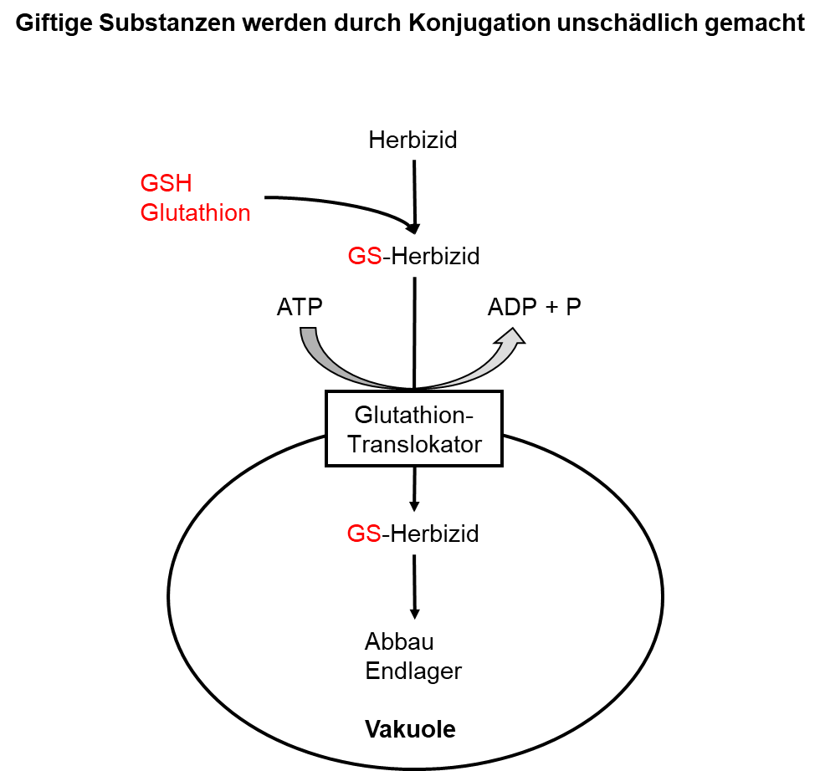
Abb. 5: Entgiftung in der Pflanze.
Bei Glutathion handelt es sich um ein Tripeptid, bestehend aus Glutaminsäure, Cystein (SH-Gruppierung) und Glycin. Bei der Glutathion-Konjugation handelt es sich bei Pflanzen um einen weit verbreiteten Entgiftungsmechanismus für Xenobiotika. Mais enthält besonders viel Glutathion in den Zellen (50 – 300 mg je g Frisch-Gewicht) und ein besonders aktives konjugierendes Enzym (Glutathion-S-Transferase GTS). Erforderlich für die GSH-Konjugation ist die Gegenwart einer „leaving group“, die in der GST-Reaktion durch GS⁻ ersetzt wird (in Terbutylazin ist dies Cl⁻).
Abschluss: Wie sieht es mit umwelt-freundlicheren Methoden zur Unkraut-Bekämpfung aus? Diese gibt es sehr wohl (man denke hierbei nur an das mühsame Unkraut-Jäten!) – sie sind allerdings nicht so wirksam bzw. oft zu umständlich.

Quellen:
- Pflanzenschutzmittel-Verzeichnis Teil 1 (Biologische Bundesanstalt für Land- und Forstwirtschaft Bundesrepublik Deutschland), Saphir Verlag Ribbesbüttel, 48. Auflage, 2000
- Schopfer, Brennicke, Pflanzenphysiologie, Springer-Verlag Berlin, 5. Auflage, 1999
- Heldt, Pflanzenbiochemie, Spektrum Akademischer Verlag Heidelberg, 2. Auflage, 1999
- Hock, Fedtke, Schmidt, Herbizide, Georg Thieme Verlag Stuttgart, 1995
- CD Römpp Chemie Lexikon, Georg Thieme Verlag Stuttgart, 9. Auflage, 1995
- Campbell, Biologie, Spektrum Akademischer Verlag Heidelberg, 1997
- Lüttge, Kluge, Bauer, Botanik, VCH Verlagsgesellschaft Weinheim, 2. Auflage, 1997

